**Domenica 4 agosto ai laghetti di Bombasel in Lagorai**

**FRANG E ALTSTAEDT, I GIOVANI TALENTI AI “SUONI”**

**Due autentici talenti musicali, ancorchè giovanissimi, sono gli attesi protagonisti di questo concerto tra le montagne e gli specchi d’acqua in quota della val di Fiemme dove proporranno Bach, Paganini, Kodàly**

Giovani, talentuosi, autentiche eccellenze nella loro professione. Non si tratta della generica speranza in un futuro radioso, ma del presente concreto di due straordinari musicisti che sono ospiti, domenica 4 agosto (ore 12), a **I Suoni delle Dolomiti** per quello che si preannuncia un concerto che resterà impresso a lungo nella memoria del pubblico. Si tratta della violinista norvegese **Vilde Frang**, classe 1986, e del violoncellista tedesco **Nicolas Altstaedt** che invece è del 1982.

Si esibiscono nell'incantevole paesaggio del Lagorai in val di Fiemme, tra specchi d'acqua, prati e rocce punteggiate di licheni, lungo le sponde dei l**aghi di Bombasèl** ormai scenario deputato ad accogliere ogni anno grandi interpreti della classica internazionale.

Ci si muoverà in un programma a cavallo tra due secoli dal Bach della Suite n. 5 in do minore per violoncello solo al Paganini di “Nel cor più non mi sento” (variazioni su “La Molinara”) per concludere con la complessa figura di Zoltán Kodály, ungherese, compositore e anche linguista, filosofo, etnomusicologo ed educatore.

Originaria della Norvegia, **Vilde Frang** ha debuttato a soli 12 anni con la Oslo Philarmonic Orchestra e poi ha studiato ad Amburgo e a Kronberg. Molte e prestigiose le istituzioni musicali con cui ha collaborato dai Wiener Philarmoniker alla London Philarmonic, dalla St Petersburg Philarmonic all'Orchestre de Paris e molte altre. A conferma della sua espressività e completo dominio tecnico anche le sue incisioni sono state premiate tra l'altro con l'Editor's Choice di Gramophone, il Classic BRIT, l'Edison Klassiek Award, il Diapason d'Or. Nel 2012 ha conseguito il prestigioso Credit Suisse Young Artist Award.

Numerose sono anche le sue incisioni nella quali si è confrontata con compositori del caalibro di Prokofiev, Sibelius, Grieg, Bartòk, Richard Strauss, Nielsen, Tchaikovsky, Mozart, Britten. Suona un violino Vuillaume del 1864.

Viene dalla Germania invece **Nicolas Altstaedt**, anche lui è stato premiato col Credit Suisse Young Artist Award (2010) ed è considerato uno dei musicisti più creativi e versatili del panorama attuale. Al momento è Artist in Residence alla NDR Elbphilarmonie di Amburgo ma si è esibito regolarmente con artisti importanti e orchestre del calibro della Tonhalle di Zurigo, dei Wiener Symphoniker, dell'Orchestra di Tokyo e le orchestre della galassia BBC. Ha collaborato con direttori come Sir Roger Norrington, Esa-Pekka Salonen, Sir Andrew Davis, Lahav Shani, Robin Ticciati, Vladimir Ashkenazy, Andrew Manze, Thierry Fischer, Karina Canellakis, Giovanni Antonini e molti altri mentre nel 2012 Gidon Kremer ha scelto Nicolas Altstaedt come suo successore per la direzione artistica del Festival di Lockenhaus. Solo due anni dopo anche Adam Fischer gli ha proposto di succedergli, questa volta come direttore artistico della Haydn Philharmonie, con cui si esibisce regolarmente alla Konzerthaus di Vienna e al Festival Esterházy.

**Come si raggiunge il luogo del concerto**

Il luogo del concerto è raggiungibile da Cavalese con le cabinovie Alpe Cermis e la seggiovia Lagorai fino al Paion, e poi a piedi in un'ora di cammino, dislivello 280 metri, difficoltà E.

**Escursione con le Guide Alpine**

È possibile partecipare a un'escursione con le Guide Alpine del Trentino fino al luogo del concerto raggiungendo località Paiòn con le cabinovie Alpe Cermis e la seggiovia Lagorai (costo del biglietto a carico dei partecipanti) e da dove si prosegue a piedi fino al Tò della Trappola (ore 2 di cammino, dislivello in salita 280 metri, difficoltà E).

Partecipazione a pagamento prenotando presso le Guide Alpine Dolomites Experience al numero 348 8271988 oppure gratuita con prenotazione obbligatoria – fino ad esaurimento posti – all’Apt Val di Fiemme al numero 0462 241111 per i possessori di FiemmE-Motion e di Trentino Guest Card (possibilità di prenotazione anche sul sito visittrentino.info/card).

**In caso di maltempo** il concerto verrà recuperato alle ore 17.30 al Palafiemme di Cavalese con biglietti per l’accesso in sala in distribuzione, fino ad esaurimento posti, dalle ore 15.30.

Un'iniziativa

APT Val di Fiemme

Magnifica Comunità di Fiemme

Comuni di Tesero e di Cavalese

Funivie Alpe Cermis S.p.A.

Trentino Marketing

Info: +39 0462 241111

[**www.visitfiemme.it**](http://www.visitfiemme.it)

[**www.isuonidelledolomiti.it**](http://www.isuonidelledolomiti.it)

I Suoni delle Dolomiti è ideato e curato da Trentino Marketing in collaborazione con le Apt della Val di Fassa, della Val di Fiemme, di San Martino di Castrozza, Passo Rolle, Primiero e Vanoi, della Val di Non, di Madonna di Campiglio – Pinzolo – Val Rendena, di Dolomiti Paganella e della Valsugana.

Direzione artistica di Chiara Bassetti e Mario Brunello.

Anche per l’edizione 2019 *I Suoni delle Dolomiti* si avvale della sponsorizzazione tecnica di Montura. L’affinità tra la rassegna ed il marchio di abbigliamento e calzature per la montagna e l'outdoor nasce dalla voglia condivisa di ricercare nuovi spazi e forme di espressione che, come accade nei progetti Montura Editing, offrono momenti di contrapposizione e d’incontro tra piani diversi di comunicazione. Un’amicizia nata dalla sperimentazione del comune cammino verso l’arte e la montagna

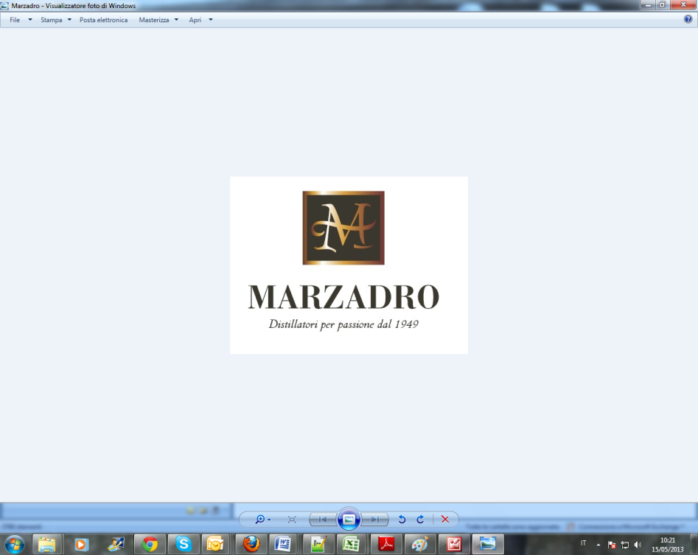

*I Suoni delle Dolomiti* e *Marzadro* camminano insieme. Tra natura e cultura, tra tradizione e innovazione lungo un sentiero di passione e di impegno che ha radici nel passato e ci consente oggi di raccontare il Trentino attraverso due testimoni d’eccellenza: la montagna con i suoi valori e la grappa come distillato dell’identità del territorio.